Tabule

Hladové pusinky
Slovesa
Číslovky Podst. Jména
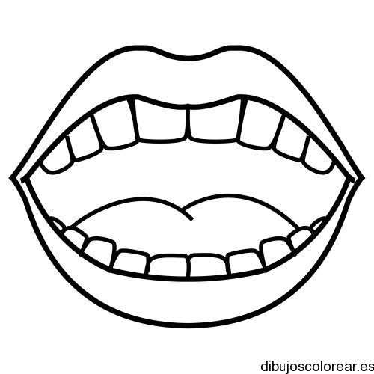

Příloha

Kartičky se slovy
Dárek | Sedmý | Stůl | Dvacet
Kruh | Jedna | Osmý | Sto
Šestka | Nula | Dvakrát | Opice
Bruslí | Kreslíme | Letělo | Čte
Zoo | Akvárium | Ruce | Kalhoty
Potok | Oceán | Pět | Deset
Třináct | Plave | Vousy | Běží
Rok | Koloběžka | Dvojnásob-ně | Jedna
Štěkal | Nakupuje | Žije | třikrát
Pes | Slunce | Slon | Muzeum
Šaty | Brýle | Nůžky | Noviny

